
PT. KARYA PRIMA UNGGULAN

SURAT KETERANGAN
NO. 512/KPU/HRD/II/2026

Yang bertanda tangan dibawah ini :
Nama : Indah Lestari S’mara Natha
Jabatan : Human Resource & General Affairs Manager
Department : HRD

Menerangkan bahwa untuk karyawan tersebut dibawah ini :
Nama : I Made Kaluna Gadyanga
Empno. : K0963
Posisi : Staff IT & Software Engineering
Tanggal masuk: 18 September 2024

Benar bekerja di PT. Karya Prima Unggulan dengan jabatan tersebut diatas dan telah menjalani kontrak tahunan sampai dengan saat ini.
Demikian Surat Keterangan ini dibuat untuk digunakan sebagai lampiran administrasi schema RPL di ITB Stikom Bali.
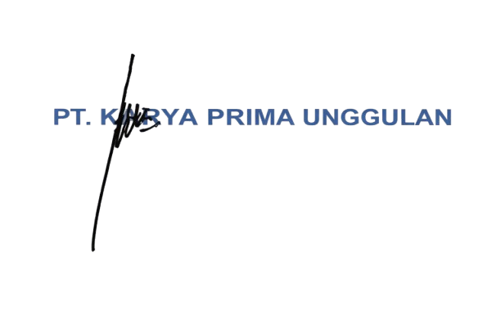
Denpasar, 4 Februari 2026
Hormat kami,

Indah Lestari S’mara Natha
Human Resource & General Affairs Manager

Menara Sudirman lt.20, Jl. Jenderal Sudirman Kav. 60, Jakarta 12190 - Indonesia
Telp : (021) 5213056-57-58-59 (Hunting), Fax : (021) 5213066

